一、[Hibernate的介绍](http://blog.csdn.net/yuebinghaoyuan/article/details/7297343)

1. 什么是Hibernate？

          Hibernate是数据持久层的一个轻量级框架，数据持久层的框架有很多比如：iBATIS,myBatis,Nhibernate,Siena等等。

          并且Hibernate是一个开源的orm（object relations mapping）框架，提供了查询获取数据的方法，用面向对象的思想来操作数据库，节省了我们开发处理数据的时间。

2. 使用Hibernate的优点

2.1使用简洁的HQL语句（Hibernate query language），可以不使用传统的insert，update等sql语句。比如insert一个对象，原来的做法是：insert into 表名称 value（值1，值2，值3，……），而现在的做法是：save（对象）。

2.2使用OR映射。对象到关系数据库之间的映射。是从对象的角度操作数据库，再次体现了面向对象思想。原来的实体抽取方法：首先有了表，然后表映射实体对象。而现在Hibernate做法是：直接由对象映射到表。

2.3没有侵入性，移植性比较好，Hibernate采用了pojo对象。所谓的pojo对象就是没有继承Hibernate类或实现Hibernate接口。这样的话，此类就是一个普通的java类，所以移植性比较好。

2.4支持透明持久化。透明是针对上层而言的。三层架构的理念是上层对下层的依赖，只是依赖接口不依赖具体实现。而Hibernate中的透明是指对业务逻辑层提供了一个接口session，而其他的都封装隐藏。持久化是指把内存中的数据存放到磁盘上的文件中。

3. 使用Hibernate的缺点

3.1 Hibernate在批量数据处理时有弱势  
3.2针对单一对象简单的增删查改，适合于Hibernate，而对于批量的修改、删除，不适合用Hibernate，这也是OR框架的弱点；另外，要使用数据库的特定优化机制的时候，不适合用Hibernate。

4. Hibernate中核心5个接口

4.1 Configuration接口：负责配置及启动Hibernate，用来创建sessionFactory。

       4.2 SessionFactory接口：一个SessionFactory对应一个数据源存储，也就是一个数据库对应一个SessionFactory。SessionFactory用来创建Session对象，并且SessionFactory是线程安全的，可以由多个线程访问SessionFactory共享。

       3.Session接口：这个接口是Hibernate中常用的接口，主要用于对数据的操作（增删改查），但是这个Session对象不是线程安全的，不能共享。

       4.Query接口：用于数据库的查询对象。

       5.Transaction接口：Hibernate事务接口，它封装了底层的事务操作，比如JTA（;java transcation architecture）所有的数据操作，比如增删改查都写在事务中。

二、[Hibernate的搭建及使用](http://blog.csdn.net/yuebinghaoyuan/article/details/7299619)

下面将创建一个Hibernate框架的基本展示DEMO，实现User表的增删查改功能，在main函数中打印出User表中所有用户名，并对指定用户名+密码的组合进行查询以判断该用户是否具有登入权限。最终创建的DEMO源码和支持Hibernate的相关jar包都已经上传到<https://github.com/lzhitian/Hibernate-HellowWorld>中以便感兴趣的同学们能够直接获取到，项目代码结构如下：

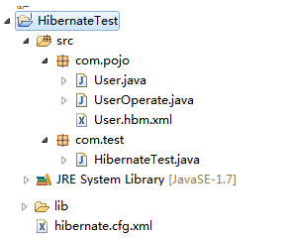

1.创建普通的java项目

因为Hibernate是一个轻量级的框架，不像servlet，还必须需要tomcat的支持，Hibernate只要jdk支持即可。

A.新建项目，自动引入了jdk的支持

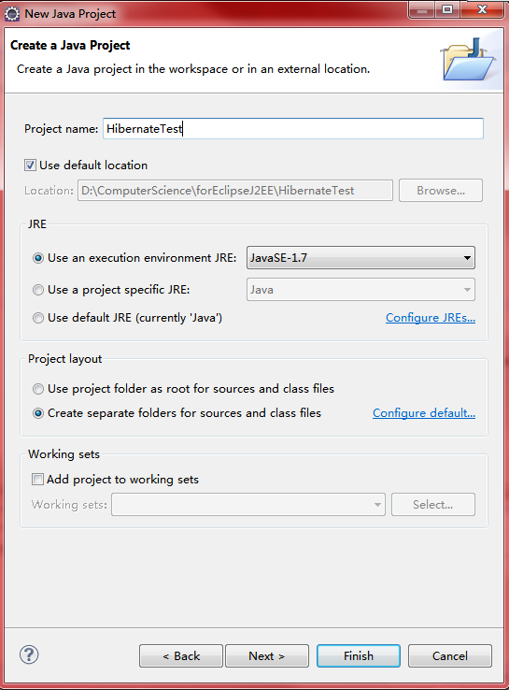

2.Hibernate的基本配置文件

Hibernate的基本配置文件有两种：hibernate.cfg.xml和.hbm.xml文件。前者包含了Hibernate与数据库的基本连接信息，在Hibernate工作的初始阶段，这些信息被先后加载到Configuration和SessionFactory实例；后者包含了Hibernate的基本映射信息，即系统中每一个类与其对应的数据库表之间的关联信息，在Hibernate工作的初始阶段，这些信息通过hibernate.cfg.xml的mapping节点被加载到Configuration和SessionFactory实例。

hibernate.cfg.xml中的resource属性将指定Hibernate映射文件路径：

<mapping resource="com/Hibernate/xxxx.hbm.xml" />

XXX.hbm.xml中的class将指定Province类和对应数据库表之间的关联关系：

<class name="com.xxx.hibernate.Province" table="Province">

3.创建Hibernate的配置文件hibernate.cfg.xml并完成相应的配置

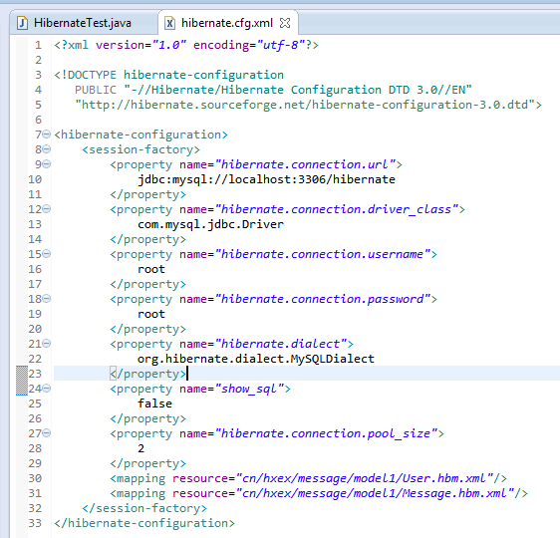

4.配置数据库，进入创建好的数据库myhibernate的shell，创建一个表User

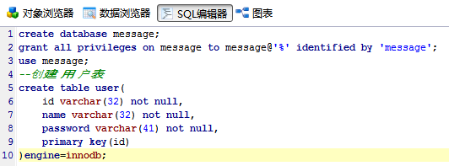

5.编写该表的POJO类（Plain Ordinary Java Object），这个POJO类其实就是一个JavaBean，包含了所有属性的setter和getter函数，并且满足对应数据库中的表中的值。

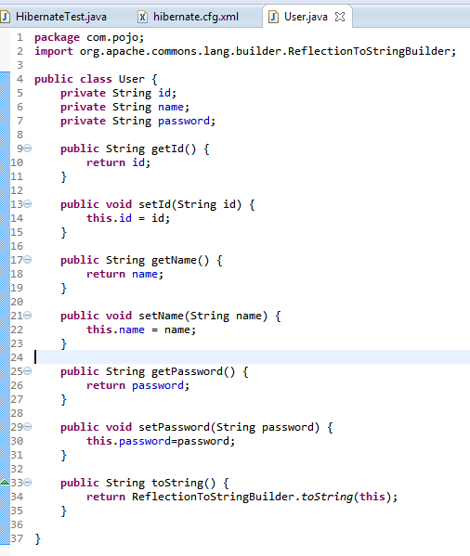

6.编写一个与此对应的xml告诉hibernate这个POJO跟数据库是怎样一个关系（此POJO的xml文件必须POJO类保存在同一目录，并且需要命名为：User.hbm.xml）。

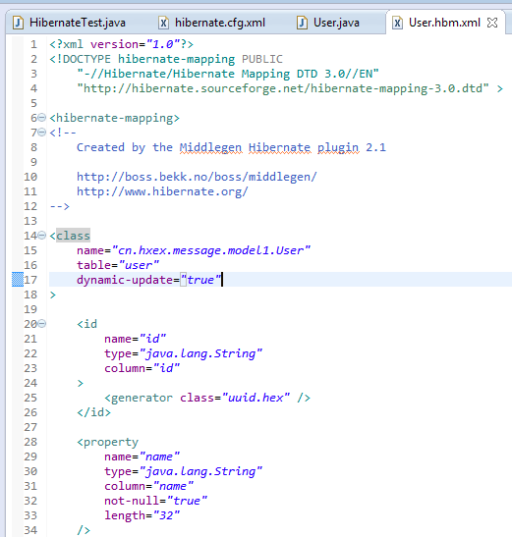

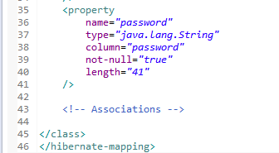

7.编写User的操作类

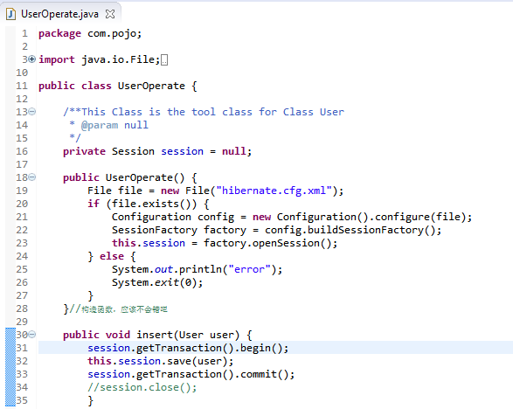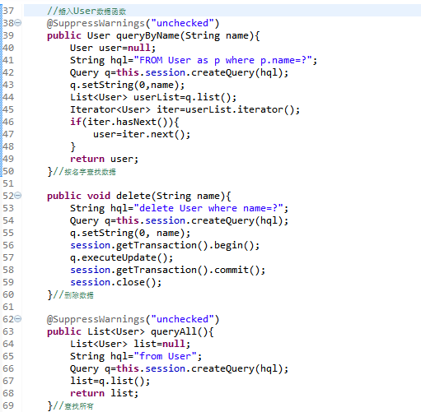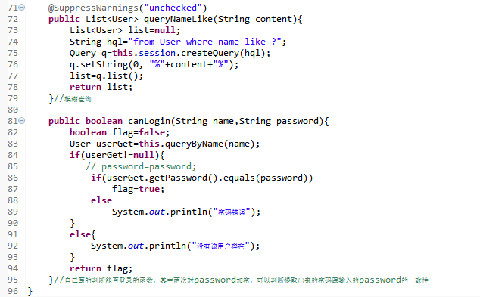

7.编写主函数

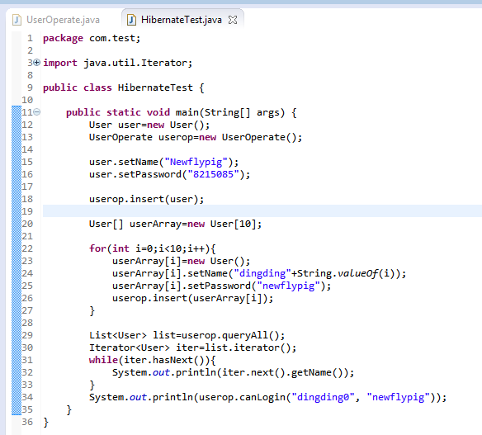

至此，第一个hibernate程序编写完毕，如果跟数据库的连接没问题的话就可以正常插入删除查询了。